
Semaine du 11 au 13 mai 2026

 | ENTREES | PLAT PRINCIPAL | DESSERT
LUNDI | Salade de féculents  1 | Cordon bleu  Chou-fleur à la béchamel  1-7-10 | Laitage  7  Fruits
MARDI  Menu espagnol | Gaspacho  7-12 | Paëlla royale  2-4-12-14 | Fruits  Crème catalane  3-7
MERCREDI |  | Selon stock
JEUDI
Férié
VENDREDI
Pas cours
Le Gestionnaire Le Chef de cuisine L’infirmière Le Principal
E. MAHOUNGOU N. ANZANELLO A. ROUX V. DENIS


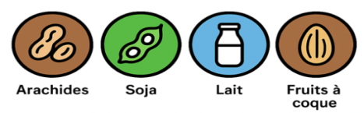
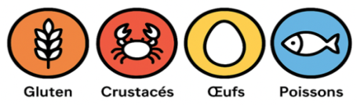

1 2 3 4 5 6 7 8 9 10 11 12 13 14

